Министерство образования и науки Российской Федерации

Ульяновский Технический университет

Кафедра: вычислительная техника

Дисциплина: Основы программирования

Лабораторная работа №10.

«Обработка клавиш»

Выполнил:

Студент: ИВТАП Бд-11

Кондратьев Павел Сергеевич

Проверила:

Лапшов Юрий Александрович

Ульяновск, 2016

Содержание

|  |  |
| --- | --- |
| 1. Постановка задач………………………………………………………….. | 2 |
| 2. Выполнение работы………………………………………………………. | 2 |
| 3. Список литературы……………………………………………………….. | 3 |
| 4. Приложение № 1…………………………………………………………... | 3 |

**Техническое Задание:**

Требуется написать программу в visual stusio, которая считывает файл(сколько на сколько массив), в котором находиться элементы двухмерного массива. В файле находиться лабиринт(состоящий n-строк на n1- столбцов в которых 0 – пустые клетки на которые можно наступать,1 – стена, 2 – ловушка, 7 – перс, 3- финиш). После прохождения лабиринта должно вылетать диалоговое окно с надписью:”You Win!”, если нажать ОК , то загружается следующий lvl(считывается другой текстовый документ). Если уровни закончились, то происходит вылет из программы, если же попали в ловушку то игра начинается снова с 1 уровня.

**Входные данные**

Файл, в котором лежит n n1- длина массива и его элементы

**Выполнение работы:**

1) Сначала напишем функцию для считывания файла, с условие какой сейчас уровень(начальный = 1).

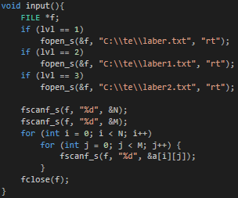

2) Затем пропишем назначения кнопок(для движения) в WM_KEYDOWN: и сразу же к ним 4 функции на передвижения верх, низ, право, лево. Рассмотрим одну функцию как пример: например верх. В ней задается двойной цикл в котором мы проверяем на наличии перса и может ли он двигаться в верх(в этом массиве). Также идет проверка не встретили ли мы 3-финиш, чтобы вывести диалоговое окно и загрузить следующий уровень. И происходит проверка на то что остались ли еще уровни если нет ты программы вылетает к коду.

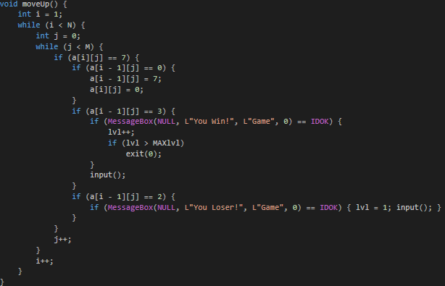

3) Осталась функция которая реализует наш массив в окне win32(нарисует).

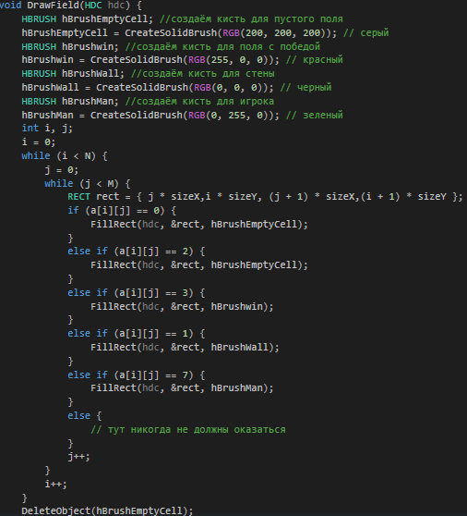

**Список литературы:**

1) Лабораторная работа Лапшов Ю. А. «Основы программирования»

2) лаб.Информатика ВАЛЮХ В. В . от 11.11.2016

**Приложение № 1 (Исходный код):**

#include <stdio.h>

#include <Conio.h>

#include <windows.h>

#include <string>

using namespace std;

int sizeX = 36;

int sizeY = 30;

int a[100][100];

int N, M;

int lvl = 1; int MAXlvl = 3;

void input(){

FILE *f;

if (lvl == 1)

fopen_s(&f, "C:\\te\\laber.txt", "rt");

if (lvl == 2)

fopen_s(&f, "C:\\te\\laber1.txt", "rt");

if (lvl == 3)

fopen_s(&f, "C:\\te\\laber2.txt", "rt");

fscanf_s(f, "%d", &N);

fscanf_s(f, "%d", &M);

for (int i = 0; i < N; i++)

for (int j = 0; j < M; j++) {

fscanf_s(f, "%d", &a[i][j]);

}

fclose(f);

}

void moveToLeft() {

int i, j;

i = 0;

while (i < N) {

j = 1;

while (j < M) {

if (a[i][j] == 7) {

if (a[i][j - 1] == 0) {

a[i][j - 1] = 7;

a[i][j] = 0;

}

if (a[i][j - 1] == 3) {

if (MessageBox(NULL, L"You Win!", L"Game", 0) == IDOK) {

lvl++;

if (lvl > MAXlvl)

exit(0);

}

input();

}

if (a[i][j - 1] == 2) {

if (MessageBox(NULL, L"You Loser!", L"Game", 0) == IDOK) { lvl = 1; input(); }

}

}

j++;

}

i++;

}

}

void moveUp() {

int i = 1;

while (i < N) {

int j = 0;

while (j < M) {

if (a[i][j] == 7) {

if (a[i - 1][j] == 0) {

a[i - 1][j] = 7;

a[i][j] = 0;

}

if (a[i - 1][j] == 3) {

if (MessageBox(NULL, L"You Win!", L"Game", 0) == IDOK) {

lvl++;

if (lvl > MAXlvl)

exit(0);

}

input();

}

if (a[i - 1][j] == 2) {

if (MessageBox(NULL, L"You Loser!", L"Game", 0) == IDOK) { lvl = 1; input(); }

}

}

j++;

}

i++;

}

}

void moveToRight() {

int i = 0;

while (i < N) {

int j = M - 2;

while (j >= 0) {

if (a[i][j] == 7) {

if (a[i][j + 1] == 0) {

a[i][j + 1] = 7;

a[i][j] = 0;

}

if (a[i][j + 1] == 3) {

if (MessageBox(NULL, L"You Win!", L"Game", 0) == IDOK) {

lvl++;

if (lvl > MAXlvl)

exit(0);

}

input();

}

if (a[i][j + 1] == 2) {

if (MessageBox(NULL, L"You Loser!", L"Game", 0) == IDOK) { lvl = 1; input(); }

}

}

j--;

}

i++;

}

}

void moveDown() {

int i = N;

while (i >= 0) {

int j = 0;

while (j < M) {

if (a[i][j] == 7) {

if (a[i + 1][j] == 0) {

a[i + 1][j] = 7;

a[i][j] = 0;

}

if (a[i + 1][j] == 3) {

if (MessageBox(NULL, L"You Win!", L"Game", 0) == IDOK) {

lvl++;

if (lvl > MAXlvl)

exit(0);

}

input();

}

if (a[i + 1][j] == 2) {

if (MessageBox(NULL, L"You Loser!", L"Game", 0) == IDOK) { lvl = 1; input(); }

}

}

j++;

}

i--;

}

}

void DrawField(HDC hdc) {

HBRUSH hBrushEmptyCell; //создаём кисть для пустого поля

hBrushEmptyCell = CreateSolidBrush(RGB(200, 200, 200)); // серый

HBRUSH hBrushwin; //создаём кисть для поля с победой

hBrushwin = CreateSolidBrush(RGB(255, 0, 0)); // красный

HBRUSH hBrushWall; //создаём кисть для стены

hBrushWall = CreateSolidBrush(RGB(0, 0, 0)); // черный

HBRUSH hBrushMan; //создаём кисть для игрока

hBrushMan = CreateSolidBrush(RGB(0, 255, 0)); // зеленый

int i, j;

i = 0;

while (i < N) {

j = 0;

while (j < M) {

RECT rect = { j * sizeX,i * sizeY, (j + 1) * sizeX,(i + 1) * sizeY };

if (a[i][j] == 0) {

FillRect(hdc, &rect, hBrushEmptyCell);

}

else if (a[i][j] == 2) {

FillRect(hdc, &rect, hBrushEmptyCell);

}

else if (a[i][j] == 3) {

FillRect(hdc, &rect, hBrushwin);

}

else if (a[i][j] == 1) {

FillRect(hdc, &rect, hBrushWall);

}

else if (a[i][j] == 7) {

FillRect(hdc, &rect, hBrushMan);

}

else {

// тут никогда не должны оказаться

}

j++;

}

i++;

}

DeleteObject(hBrushEmptyCell);

DeleteObject(hBrushwin);

DeleteObject(hBrushWall);

DeleteObject(hBrushMan);

}

LRESULT CALLBACK WndProc(HWND hWnd, UINT message, WPARAM wParam, LPARAM lParam)

{

switch (message)

{

case WM_CREATE:{

input();

break;

}

case WM_KEYDOWN:

switch (wParam)

{

case VK_DOWN:

moveDown();

InvalidateRect(hWnd, NULL, TRUE);

break;

case VK_LEFT:

moveToLeft();

InvalidateRect(hWnd, NULL, TRUE);

break;

case VK_UP:

moveUp();

InvalidateRect(hWnd, NULL, TRUE);

break;

case VK_RIGHT:

moveToRight();

InvalidateRect(hWnd, NULL, TRUE);

break;

}

break;

case WM_COMMAND:

{

int wmId = LOWORD(wParam);

// Разобрать выбор в меню:

switch (wmId)

{

case IDM_ABOUT:

DialogBox(hInst, MAKEINTRESOURCE(IDD_ABOUTBOX), hWnd, About);

break;

case IDM_EXIT:

DestroyWindow(hWnd);

break;

default:

return DefWindowProc(hWnd, message, wParam, lParam);

}

}

break;

case WM_PAINT:

{

PAINTSTRUCT ps;

HDC hdc = BeginPaint(hWnd, &ps);

DrawField(hdc);

// TODO: Добавьте сюда любой код прорисовки, использующий HDC...

EndPaint(hWnd, &ps);

}

break;

case WM_DESTROY:

PostQuitMessage(0);

break;

default:

return DefWindowProc(hWnd, message, wParam, lParam);

}

return 0;

}